2012—2013学年第一学期
《概率论与数理统计》期末试卷
一.填空题（每题3分，共15分）
1.设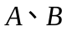为随机事件，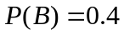，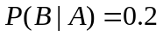，
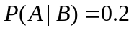，则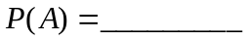.
2.随机变量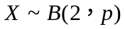，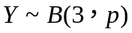（二项分布），且
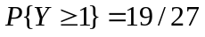，则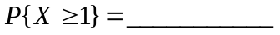.
3.已知随机变量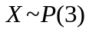（泊松分布），则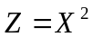的期望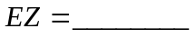.
4.设随机变量的数学期望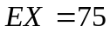，方差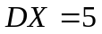且由切比雪夫不等式，有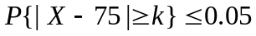，则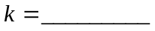.
5.设和独立同分布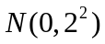， 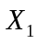，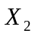，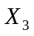，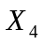和，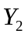，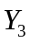，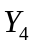是分别来自和的随机样本，则统计量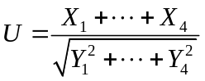服从__________分布.
二.选择题(每题3分，共15分)：
1.设事件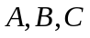两两独立，则相互独立的充要条件是________.
(A) 与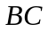独立 (B) 与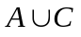独立
(C) 与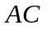独立 (D) 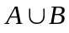与独立
2.设随机变量,相互独立，且服从正态分布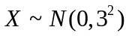,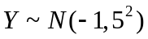，则_________.
(A) 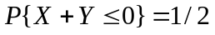 (B) 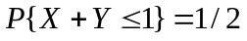
(C) 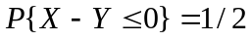 (D) 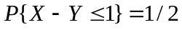
3.设随机变量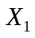,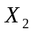的分布函数为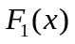，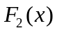，若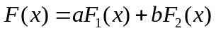为某一随机变量的分布函数，则.
(A) 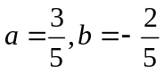 (B) 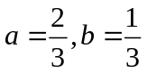
(C) 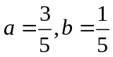 (D) 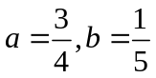
4.设随机变量,的方差存在且不为零，若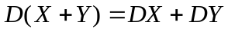，则,必然.
(A) 独立 (B) 相关系数为零
(C) 不独立 (D) 相关系数不为零
5.在假设检验中，记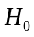为待检验假设，则所谓犯第二类错误指的是_________.
(A) 为真时，接受 (B) 为真时，拒绝
(C) 为假时，接受 (D) 为假时，拒绝

三.（10分）已知，
求: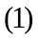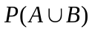；(2)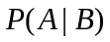.

四.(10分）一袋中装有5只球，编号为1,2,3,4,5，在袋中同时取3只，以表示取出的3只球中的最大号码，
求:(1)的分布律；
(2)的分布函数；
(3)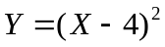的分布律.

五.(10分）设随机变量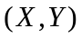的分布密度为
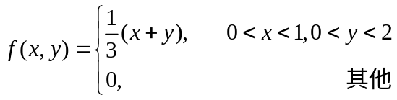
求：（1）,的边缘分布密度；
（2）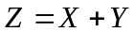的概率分布.

六.(10分）设随机变量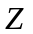在区间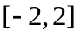上服从均匀分布，随机变量
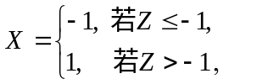；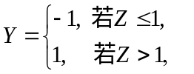.
求:(1)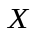和的联合概率分布；
(2)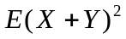.

七.(10分）已知,分别服从正态分布,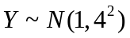，且与相关系数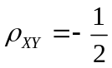，设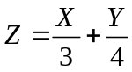
求:(1)数学期望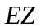，方差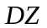；
(2) 与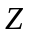的相关系数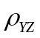.

八.(10分）设总体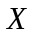的分布密度为
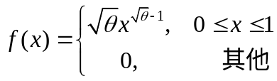，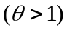，
为未知参数，且，… ，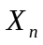是来自总体的简单随机样本，
求:(1)参数的矩估计量；
(2)参数的极大似然估计量.

九.(10分）设由来自总体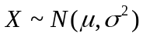的长度为9的样本得样本均值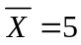，样本标准差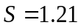，
求:(1)若已知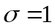，求未知参数的置信度为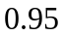的置信区间；
(2)若未知，求未知参数的置信度为的置信区间.
（

